INFORME Y EVALUACIÓN DE LA UTILIZACIÓN
DE LAS TIC EN EL AULA.

Al finalizar la práctica quinta del proyecto, realicé una encuesta con los alumnos. El grupo ha sido compuesto por 20 alumnos, que no es la totalidad, pues parte de ellos llevan una temporada larga siendo expulsados a sus casas. En ella no he seguido el canon marcado en los ejemplos de las indicaciones del programa. He preferido elaborar una encuesta propia, quizá más orientada a descubrir, de mano de los propios alumnos, los problemas que conlleva utilizar el ordenador para las clases. De las ventajas ya era consciente.
Si se quisiera consultar la encuesta, que ha sido realizada on line, enlazada desde el blog del Paradepartamento, puede hacerlo en la siguiente dirección:

http://polldaddy.com/surveys/822898/report/q-and-a

Sorprendentemente, como veremos en los resultados, los problemas han sido mínimos. De hecho, todo han sido ventajas. No me fío, para nada, de la encuesta realizada pues, sabiendo de los conocimientos de los chicos, pregunté, por poner ahora un ejemplo, qué nota sacarían si en ese momento les pusiese un examen escrito. Nadie suspende, salvo uno; la mayoría saca buena nota. Y a la pregunta de uso distinto del estudio y el trabajo, nadie responde con el uso de las redes sociales. Totalmente falso, pues constantemente sorprendo alumnos utilizándolas en clase. Desde mi punto de vista, es imposible tal situación.
Quise realizar esta encuesta para aclarar más firmemente el estado de la cuestión, pero no me ha servido más que para aumentar mi escepticismo. En fin, sea cual sea mi opinión, he aquí los resultados:

ENCUESTA.
En la primera cuestión, sobre la utilidad para el aprendizaje de las TIC, el resultado fue el siguiente:
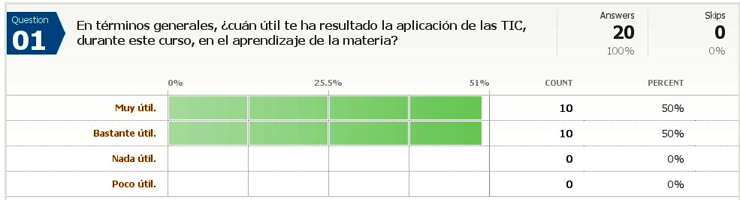

En la segunda cuestión, sobre el tiempo empleado en el uso del ordenador para el aprendizaje, éste fue el resultado:
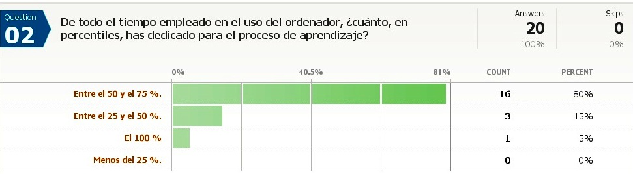

La tercera cuestión ha intentado descubrir cuál ha sido la mayor ocupación del ordenador cuando no se utilizaba para el aprendizaje:
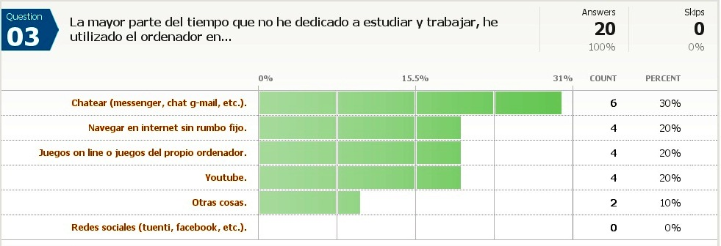

En la cuarta pregunta, los chicos habían de calcular cuál sería su nota si en el momento de hacer la encuesta tuvieran un examen escrito:
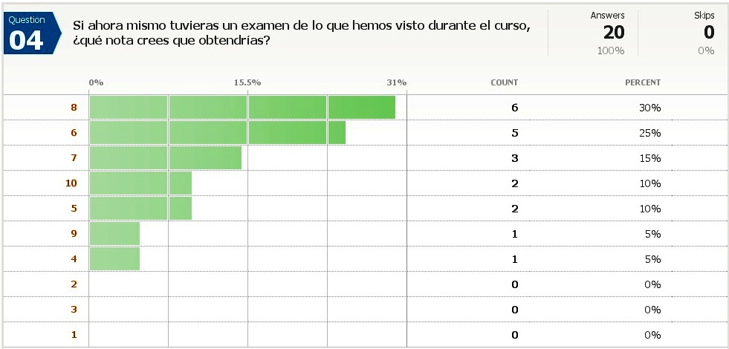

En la quinta pregunta se buscaron las dificultades mayores de los alumnos:
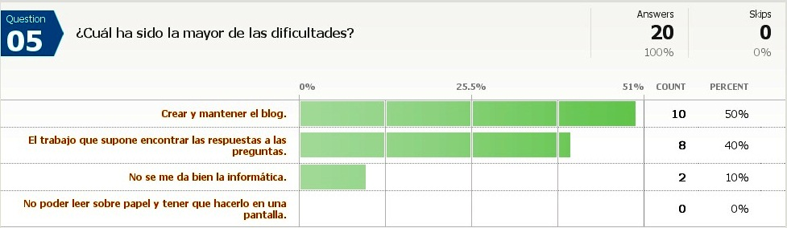

Diversos aspectos respecto al aprendizaje de la materia:
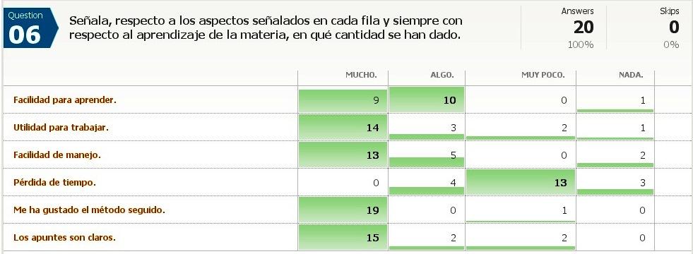

VALORACIÓN PERSONAL.
La experiencia personal, no sólo en este último mes sino en todo el año, me lleva a afirmar la voluntad de continuidad en este proyecto. Estoy muy contento con la metodología empleada, con la dotación de medios, con la aceptación de los chicos, con la ayuda prestada desde la coordinación del plan y desde el responsable TIC del Centro. Existen numerosos beneficios y aspectos positivos en este plan, pero no lo es todo.
Tras el uso de las TIC se esconde un doble filo: el cortante y dañino está compuesto, básicamente, de la pérdida de tiempo en trivialidades y en el uso indebido o peligroso.
Es por ello que, como dije en anteriores prácticas, nos empleemos en la educación en el uso responsable, quizá con más incidencia que en la del adiestramiento en la búsqueda de información: este último acto no lleva sino a que los alumnos controlen mucho la funcionalidad del uso de los botones “Ctrl+C” y “Ctrl+V”. En la mayoría de las pruebas realizadas y actividades he podido comprobar la conformidad de los chavales con la primera información que encuentran en “Google” o en “Wikipedia”, abusando de esos recursos. Parece como si se les hubiese enseñado esos recursos y no quisieran conocer más.
El uso de las TIC me ha servido, además, para poder educar a los chicos en el orden, la disciplina, la responsabilidad, el cuidado a los materiales, etc., y lo ha hecho con gran fuerza.
La metodología empleada ha sido la que venía desarrollando con los chicos: lectura y explicación de los apuntes a los que tenían acceso en el blog, resumen del contenido, cumplimiento de actividades y resolución de preguntas. Los alumnos cumplimentaban los resúmenes y las actividades en sus respectivos blogs personales. Además de esas actividades, las preguntas en clase hacían que mantuvieran la atención a la información. Después, se les derivaba a concretas páginas dónde podían aumentar la información.
El tema desarrollado ha sido el Hinduismo.
Las mayores dificultades que he encontrado se centran en determinados alumnos y su actitud ante el aprendizaje con las TIC. La única intención que tienen es la de disponer, en horario escolar, de medios para llegar a las redes sociales (“tuenti”, en concreto) y pasar así todos los días. En alguna ocasión, cuando la respuesta a la invitación al trabajo ha sido escasa, he tenido que recriminarles su egoísmo y su falta de responsabilidad: la única intención que han tenido es la de satisfacer su propio interés. Aun así, no es la tónica general en este nivel de Primero de ESO. Desgraciadamente, es la tónica en Tercero y Cuarto. Espero que, trabajando con ellos desde Primero, podamos sacar fruto de este esfuerzo.

Héctor Enrique Lavín González.
IES “Juan José Gómez Quintana”.

